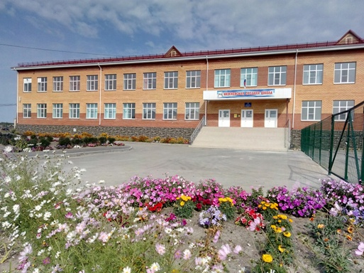
Муниципальное казенное общеобразовательное учреждение Куртамышского района «Нижневская средняя общеобразовательное школа» находится в селе Нижнее, которое расположено в 4 км от районного и 100 км от областного центров. Дорога асфальтирована. Организовано ежедневное автобусное сообщение с районным и областным центром.
ПРИХОДИТЕ К НАМ РАБОТАТЬ!
Село расположено в окружении живописных лесов, имеется небольшая речка и множество озер для рыбалки.
Село Нижнее является центром Нижневского сельского совета. На его территории проживает 850 человек. В населенном пункте действуют фельдшерско-акушерский пункт, библиотека, сельский дом культуры, корт, почтовое отделение, муниципальный пост пожарной охраны, филиал ПАО «Сбербанк России», аптечный пункт, магазины. Работают фермерские хозяйства. Есть возможность снять или купить жилье.
В 2018 году было введено в эксплуатацию здание МКОУ Куртамышского района «Нижневская СОШ» на 155 мест. Процесс обучения проходит в одну смену. В школе обучается 189 детей. При школе функционирует дошкольное отделение, которое посещают 65 детей.
Учебные кабинеты: информатики, физики, географии, химии, биологии, английского языка, ОБЖ, мастерские, спортивный зал и столовая оснащены современным оборудованием. Каждому педагогу предоставляется рабочее место, где есть все необходимое: компьютер с выходом в интернет, принтер, интерактивная доска и др. Несколько мобильных классов позволяют использовать планшетные компьютеры для учебной деятельности.
Образовательное учреждение функционирует в статусе территориального опорного методического кабинета по предметам естественно - научного цикла, что дает возможность обучающимся других школ пользоваться новым учебным оборудованием МКОУ «Нижневская СОШ».
Приглашаем на работу учителей следующих учебных предметов: английский язык (21 час), истории и обществознания (11 часов), химии и биологии (12 часов), а также логопеда.
Первые три года учителя получают доплату по 3 тысячи ежемесячно, так же доплата 25% сельских и 1440 рублей коммунальные услуги.
Для скорейшей адаптации специалисты начинают работать под руководством опытных коллег.

По всем вопросам можно обращаться к директору школы Тюлюбаевой Ольге Михайловне.
Контакты: 835(249)26706., 89617516754, МКОУ Куртамышского района «Нижневская средняя общеобразовательная школа» 641450, Куртамышский район, с. Нижнее, ул. Мира, 13 тел. (35249) 2-76-06
e-mail: nignevskaya@yandex.ru
